Лабораторная работа №5

Создание и процесс обработки программ на языке ассемблера NASM

Киньябаева Аиша Иделевна

Содержание

# 1 Цель работы

Целью работы является освоение процедуры компиляции и сборки программ, написанных на ассемблере NASM.

# 2 Задание

Изучение языка ассемблера NASM, написание базовых программ ‘Hello world!’

# 3 Выполнение лабораторной работы

Создание файлов для работы на языке NASM (рис. 1)

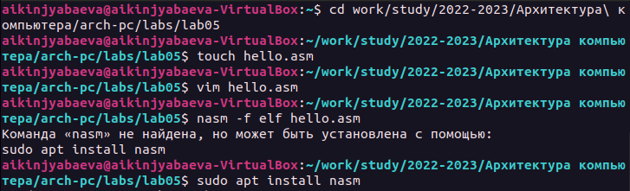

Рис. 1: hello.asm

Трансляция данного файла в объектный (рис. 2)

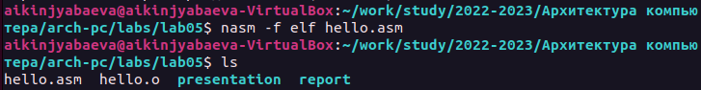

Рис. 2: hello.o

Компоновка объектного файла (рис. 3)

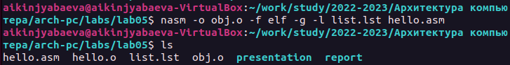

Рис. 3: obj.o

Получение исполняемой программы (рис. 4)

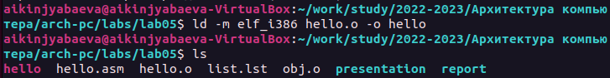

Рис. 4: hello

Создание еще одного исполняемого файла с заданным другим названием (рис. 5)

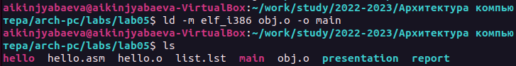

Рис. 5: main

Запуск созданного исполняемого файла (рис. 6)

Рис. 6: Hello world!

Рис. 6: Hello world!

Самостоятельная работа (рис. 7),(рис. 8)



Рис. 7: lab5.asm

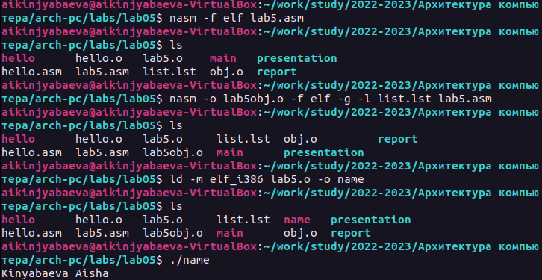

Рис. 8: lab5.asm

Загрузка всех файлов на Git(рис. 9)

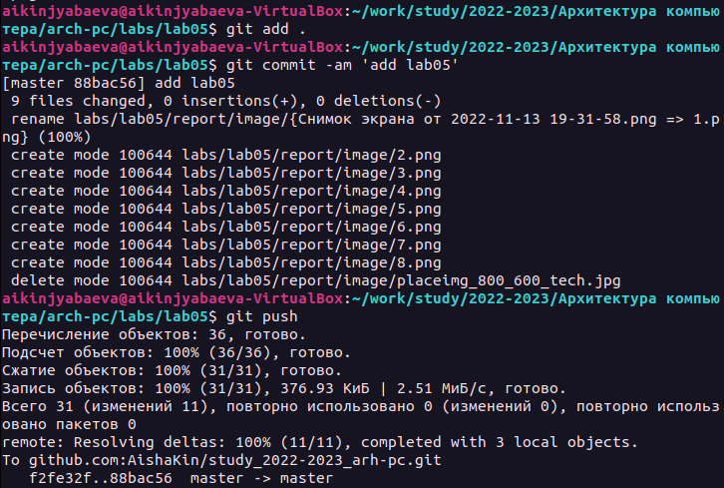

Рис. 9: git

Далее создается отчет по 5й лабораторной работе с помощью Markdown.

# 4 Выводы

В ходе данной лабораторной работы был изучен язык ассемблера NASM, были написаны базовые программы